

论文

基于JAVA的跨境电商公共服务平台设计

申请人：XXX

学科（专业）：XXXX

指导教师：XXX

XXXX年XX月



**网络教育学院**

**毕 业 设 计 (论 文) 任 务 书**

专业班级 层次 姓名 学号

一、毕业设计（论文）题目

二、毕业设计（论文）工作自 年 月 日起至 年 月 日止

三、毕业设计（论文）基本要求：

指导教师：

广告页：



论文代笔(普刊、核心、本科、硕士，本科设计等)、开题报告、文献综述、答辩稿PPT、低于市场价维普、万方、知网查重、中外参考文献下载，文章论文发表(北核、科技核心、普刊)、文章修改，随时服务.诚信合作 

扫一扫添加微信



如果添加不上可以添加微信号15671544033 或GYLW002



**网络教育学院**

**毕业设计(论文)考核评议书**

|  |
| --- |
| 指导教师评语：  建议成绩： 指导教师签名： 年 月 日 |
| 答辩小组意见：  负责人签名 年 月 日  答辩小组成员 |
| 毕业设计（论文）答辩委员会意见：  负责人签名： 年 月 日 |

**论文题目：基于JAVA的跨境电商公共服务平台设计**

**学科（专业）：XXXX**

**申请人：XXX**

**指导教师：XXX**

**摘 要**

近年来经济、信息全球化，电子商务蓬勃发展，跨境电子商务已经成为国际贸易的一种新方式和新手段。本文主要设计、实现了基于Java的跨境电商公共服务平台。主要工作内容如下：首先，进行系统分析，确定跨境电商公共服务平台的业务流程。并对平台进行需求分析和用例设计，平台主要服务跨境电商企业和海关、检验检疫等监管部门，跨境企业在跨境通关服务系统进行申报和查看回执，海关人员和检验检疫人员分别登录跨境电商海关辅助管理系统、跨境电商检验检疫监管系统进行审批。其次，制定系统的整体设计方案，使用Spring MVC、My Batis 技术构建系统框架，用Java语言完成系统的开发，前端采用HTML、JSP、EXTJS等技术，使用Oracle作为后台数据库。网络架构采用星形网络拓扑，在关键业务节点采用集群方式部署。此外，本文设计了数据交换中间件实现系统之间的数据交换，利用数字签名技术保障数据传输的安全性，并对数字签名技术用到的RSA算法进行研究和代码实现。电商企业将申报信息以报文形式发送至跨境通关服务系统，报文数据在各个系统之间流转，完成数据交换。

**关 键 词：**跨境电商；Java；公共服务平台；Spring MVC

**论文类型：理论研究**

**目 录**

1引言 1

1.1研究背景 1

1.2研究意义 1

2系统分析 2

2.1建设目的 2

2.2业务流程分析 2

2.2.1网购保税进口 2

2.2.2直购进口 3

2.2.3特殊区域出口 3

2.2.4一般出口 4

2.3功能需求分析 5

2.3.1跨境通关服务系统 5

2.3.2跨境电商检验检疫监管系统 6

2.3.3跨境电商海关辅助管理系统 7

3系统设计 8

3.1整体架构设计 8

3.2网络架构设计 9

3.3数据库设计 9

3.3.1数据库表关联关系设计 9

3.3.2数据表结构设计 9

4系统实现 11

4.1平台界面 11

4.2备案管理 12

4.2.1企业备案管理 12

4.2.2车辆备案管理 13

4.2.3账册备案管理 14

4.3交易单据查询 15

4.3.1电子订单查询 15

4.3.2运单查询 16

4.3.3支付凭证查询 17

致谢 18

参考文献 19

1引言

1.1研究背景

近年来，经济、信息全球化，电子商务蓬勃发展，跨境电子商务已经成为国际贸易的一种新方式和新手段，跨境电商也成为外贸发展的重要驱动力。国家针对进出口贸易制定大量的利好政策，保税区不断建立，使得国内跨境电商大量涌现。

2014年3月，海关总署发文《跨境电子商务服务试点网购保税进口模式问题通知》正式明确了中国跨境电商的发展方向，同时也确立了以跨境物流和清关服务为核心的综合物流服务企业在整个跨境电商业务链条中的核心地位。但是跨境电子商务仍存在着诸多问题，制约着自身的发展，比如难以实现快速通关，结汇及退税过程不规范等。又因为跨境电子商务的交易模式与一般电子商务和普通进出口贸易均不同，现阶段的政策法规对跨境电子商务针对性不强，跨境电商产业定性不够清晰，管理也存在着许多疏漏，这些都使得跨境电商贸易出现政策法规不完善、结汇退税问题多、贸易统计误差大等问题[1]。建立综合性的跨境电商公共服务平台，旨在使跨境电子商务的交易过程更加规范、高效和便利，更有利于实现对整个跨境电子商务交易过程的监管，为国内跨境电子商务发展开辟绿色通道，为跨境电商相关企业抓住机遇，快速发展提供助力。

1.2研究意义

我国跨国电子商务近些年得到了快速的发展，这就需要对于我国的电子商务企业进行加快管理。建立综合性的跨境电商公共服务平台，旨在使跨境电子商务的交易过程更加规范、高效和便利，更有利于实现对整个跨境电子商务交易过程的监管，为国内跨境电子商务发展开辟绿色通道，为跨境电商相关企业抓住机遇，快速发展提供助力[2]。通过本文的研究能够有效的对于我国电子商务企业进行管理，并且能够有效的对于我国电子商务企业进行管理，更好的促进我国电子商务企业的发展。

2系统分析

2.1建设目的

平台为跨境电子商务发展提供有效的服务手段，实现跨境电商企业快速通关、高效退税和物流追踪，实现跨境电子商务活动的业务申报、统计、查询等功能。跨境电商公共服务平台的建设目的主要有以下四个方面。

1)电商企业通过跨境电商公共服务平台进行企业备案和商品备案，审核通过后，电商企业通过平台进行跨境业务的相关申报。

2)物流企业与跨境电商公共服务平台之间进行运单等物流信息的共享，供海关、国检等部门对相关业务进行查询、审核、监控、管理等，以及跨境非业务相关政府部门对跨境业务的查询、统计和分析[3]。

3)电子支付企业与跨境电商公共服务平台之间进行汇付信息的共享，供国税对相关活动的付汇情况进行比对、审核，为出口退税提供依据。

4)海关、国检等查验部门通过跨境电商公共服务平台实现对跨境进出口业务的监管。

2.2业务流程分析

2.2.1网购保税进口

网购保税进口即保税进口模式，境内外电商企业事先将拟开展跨境电子商务业务的商品整批报关后运入用于开展跨境电子商务业务的特殊监管区域仓库存储。待境内消费者下单后，企业分批向海关申报跨境电子商务进境清单，海关对清单进行审核验放并代缴相关税费后，商品由物流企业运送出区并进行商品配送。

电商企业/电商平台在跨境通关服务系统进行企业备案、商品备案，物流企业进行企业备案、车辆备案，仓储企业进行企业备案和账册备案，支付企业和报关行企业进行企业备案，海关对各企业的备案信息进行审批[4]。

保税进口一线入区业务流程如下:

1)电商企业对跨境货物进行报关报检，电商企业登录跨境通关服务系统申报报关申请单，同时电商企业在接入系统申报报关单。

2)海关工作人员登录跨境电商海关辅助管理系统对报关申请单进行审批，同时海关工作人员登录总署系统对报关单进行审批。

3)报关申请单审批通过后，物流企业申报核放单，关联报关申请单和车辆。

4)海关工作人员在跨境电商海关辅助管理系统审批核放单，车辆过卡口，货物入区。

5)报关单数据和报关申请单信息进行比对，成功则账册核增。

2.2.2直购进口

境内消费者在电商平台进行交易后，电商企业将商品打包，并交由物流企业通过国际物流直接运至国内。电商企业或其代理向海关申报跨境电子商务进境清单并代缴相关税费后配送至境内消费者手中。直购进口业务流程如下：

1. 电商企业/电商平台、仓储、支付、报关行企业在跨境通关服务系统进行企业备案，物流企业进行企业备案、车辆备案[5]。

2)海关工作人员在跨境电商海关辅助管理系统对各企业的备案信息进行审批。境内消费者在电商平台下单后，跨境电商企业在跨境通关服务系统申报订单、运单、支付单，报关行企业申报清单，三单和清单申报信息发送到跨境电商海关辅助管理系统和跨境电商检验检疫监管系统。

3)监管场所经营人申报入库明细单，数据发送到跨境电商海关辅助管理系统进行对碰。

4)三单和清单数据对比通过后，海关工作人员登录跨境电商海关辅助管理系统进行布控查验，检验检疫工作人员在跨境电商检验检疫监管系统进行清单审核，审核通过，清单放行。

5)物流企业在跨境通关服务系统申报核放单关联车辆和放行的清单。

6)海关工作人员通过跨境电商海关辅助管理系统审批核放单，货物通过光机和卡口，完成货物入境[6]。

7)电商企业申报物流信息进行清单结关。

2.2.3特殊区域出口

特殊区域出口即保税出口模式，国内出口电商企业将拟开展跨境业务的商品打包交与物流企业。电商企业先通过申报非报关申请单的方式将商品分批运入用于开展跨境电子商务业务的海关特殊监管区域仓库进行存储，海关对非报关申请单进行审核、验放，企业在规定期限内集中申报由非报关申请单汇总生成的出口报关单[7]。出口报关单放行后海关签发报关单证明联，国税凭证明联为企业办理退税。待境外消费者下单后，区内仓储企业再分批向海关申报跨境电子商务出境清单，海关对清单进行审核验放后，商品由物流企业运输出境。区内仓储企业定期汇总已离境清单数据归并形成出口报关单，纳入海关贸易统计并签发报关单证明联以解决企业结汇问题。电商企业/电商平台在跨境通关服务系统进行企业备案、商品备案，物流企业进行企业备案、车辆备案，仓储企业进行企业备案和账册备案，支付企业和报关行企业进行企业备案，海关对各企业的备案信息进行审批。

2.2.4一般出口

境外消费者在电商系统上购买商品后，出口电商企业将商品交送物流企业，商品运送至跨境贸易电子商务监管中心，向海关申报跨境贸易电子商务出境清单，海关验放后，物流企业运输商品离境[8]。企业定期汇总已离境出境清单数据，归并形成出口报关单，该报关单纳入海关贸易统计并签发证明联以解决电商企业结汇、退税的问题，实现零售出口商品的集中监管、快速清关和高效配送。

一般出口业务流程如下：

1)电商企业/电商平台、仓储、支付、报关行企业在跨境通关服务系统进行企业备案，物流企业进行企业备案、车辆备案。

2)海关工作人员登录跨境电商海关辅助管理系统对企业的备案信息进行审批。

3)境外消费者在电商平台下单后，跨境电商企业在跨境通关服务系统申报订单、运单、支付单，报关行企业申报清单，数据发到跨境电商海关辅助管理系统和跨境电商检验检疫监管系统进行对碰。

4)三单和清单进行数据对比，对比通过后，海关工作人员登录跨境电商海关辅助管理系统进行布控查验，检验检疫工作人员在跨境电商检验检疫监管系统中进行清单审批，通过后清单放行[9]。

5)物流企业在跨境通关服务系统申报核放单，关联放行清单和车辆。

6)海关工作人员通过跨境电商海关辅助管理系统审批核放单，货物通过光机和卡口，商品由物流企业运输通过卡口离境。

7)企业申报货物离境信息，形成出口报关单，电商企业结汇、退税。

2.3功能需求分析

2.3.1跨境通关服务系统

为满足企业有效开展跨境电子商务业务，跨境通关服务系统包括企业/商品备案、交易单据管理、账册管理、入出区管理、核放单管理、退换货管理、清单管理等功能。跨境通关服务系统功能模块图如图2-1所示。

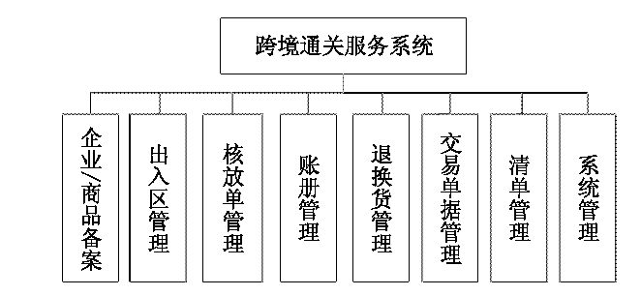

图2-1跨境通关服务系统功能模块图

企业/商品备案：跨境电商企业在跨境通关服务系统中进行企业信息和商品信息的备案。

出入区管理：包括保税进口入区管理、保税进口出区管理、保税出口入区管理、保税出口出区管理。

核放单管理：包括核放单申报、车辆备案、车辆查询功能。企业用户通过在核放单上录入车牌号和该车辆装载货物对应的清单信息，实现车辆与实际货物的关联，并将录入的核放单信息申报到海关。同时可以跟踪查询单证状态。

账册管理：为企业在跨境通关服务系统中建立电子账册，记录企业的报关、申报信息，以及入库、出库、库存信息，实现企业库存的动态管理[10]。

退换货管理：系统对于消费者已购买货物的退换货的情况，进行退换货管理。包括退货申请单申报，退货申请单查询。

交易单据管理：跨境电商企业通过系统对订单、运单、支付单、入库明细单信息进行管理和查询。

清单管理：对企业用户提供清单数据查询功能，同总署统一版通关管理系统对接，接受清单信息并且本地留存。企业用户可查询已申报和未申报的清单信息。

系统管理：系统可对用户的权限进行管理，根据用户角色、类型、机构、信息、系统权限进行设置和功能分配[11]。系统可根据用户类型（电商企业、物流企业、仓储企业、支付企业）的需求提供权限设置、密码更改、增删减等功能。

2.3.2跨境电商检验检疫监管系统

跨境电商检验检疫监管系统实现备案管理、网购保税管理、直邮管理、查询统计等功能。跨境电商检验检疫监管系统功能模块图如图2-2所示。

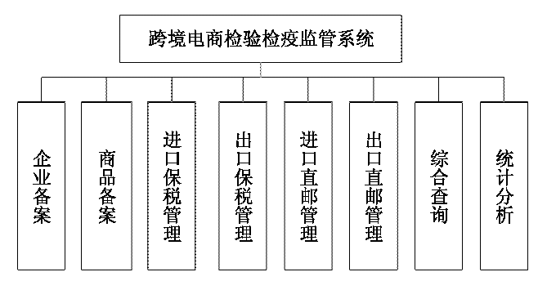

图2-2跨境电商检验检疫监管系统功能模块图

企业备案：实现电商平台企业备案申请、园区受理初审、行业主管部门复审、局领导终审、暂停等功能。实现电商企业备案申请、自动审核、暂停等功能。

商品备案：商品备案管理应用于接收跨境电子商务产品备案信息，实现经营企业对进出口商品向检验检疫机构进行备案[12]。

进口保税管理：包括进口商品入区申报信息管理，进口账册库存管理，系统接收的订单、运单、支付单、清单数据信息管理，进口货物出区申报信息管理。

出口保税管理：包括出口商品入区申报信息管理，出口账册库存管理，系统接收的订单、运单、支付单、清单数据信息管理，出口货物出区申报信息管理。

进口直邮管理：对电商企业申报进境的货物信息，进行数据校验。接收四单数据，进行数据对碰。对未拦截的清单自动放行。对拦截的清单，进行人工分单改派单、审单、现场查验、查验审核、放行等操作。系统可以生成相应的业务回执、查验指令和放行指令，可供企业查看和检验检疫工作人员查验放行使用。

出口直邮管理：对电商企业申报的出境货物信息，进行数据校验。接收三单数据，整合形成申报清单。对未拦截的清单自动放行。对系统拦截的清单，进行人工分单改派单、审单、现场查验、查验审核、放行等操作。系统可以生成相应的业务回执、查验指令和放行指令[13]。

综合查询：提供对业务处理中的各种指令和清单数据的查询功能。

统计分析：实现对经营主体统计、商品备案信息统计、出入境货物情况统计等功能，且允许统计数据可Excel导出。

2.3.3跨境电商海关辅助管理系统

跨境电商海关辅助管理系统覆盖跨境电子商务全部通关监管环节。系统提供企业/商品备案，车辆备案及账册备案审批，通关单证和出入区审批管理，仓储库存管理，综合查询、风险管理等功能。跨境电商海关辅助管理系统功能模块图如图2-3所示。

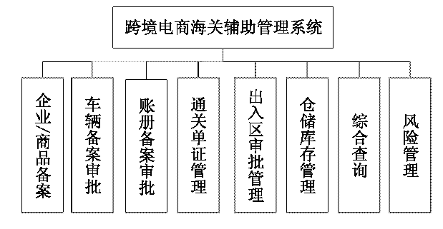

图2-3跨境电商海关辅助管理系统功能模块图

企业备案：跨境电商海关辅助管理系统对企业申报的备案信息进行审批，企业备案内容包含企业名称，海关十位编码等内容，海关核实信息后进行审批，审批通过的企业可开展跨境相关业务，若不通过则需重新备案。

商品备案：跨境电商海关辅助管理系统对企业申报的商品备案信息进行审批，商品备案内容包括商品名称、规格型号、单价等内容，海关核实信息后对商品信息进行审批操作，审批通过的商品可开展跨境相关业务，不通过的商品则需要修改后重新申报。

车辆备案审批：跨境电商海关辅助管理系统接收企业申报的车辆备案信息，并且对申报信息进行审批，审批通过则该车辆可以进行跨境相关业务开展，审批不通过需要企业对申报信息进行修改后再次申报。

账册备案审批：海关根据保税业务模式监管要求，对企业申报的账册备案申请进行审批，审批通过后获得账册编号，审批不通过，海关退回申请企业重新申报。

通关单证管理：跨境电商海关辅助管理系统对企业发送的三单及清单进行接收管理，可实现查询等功能，并将通过卡口信息发送至总署统一版通关管理系统。出入区审批管理：出入区审批管理是对出入区相关单证的审批。包括报关申请单管理和进境清单管理。

3系统设计

3.1整体架构设计

为确保平台功能完整实现设计要求，本文采用SpringMVC和 My Batis 技术构建三层结构的系统框架，选用 Java、Oracle11g、IBMMQ 等基础软件完成系统环境搭建，通过数据加签传输的方式确保数据安全。前端使用 Java Script、html、JSP、CSS、EXTJS 等技术，后台使用 Oracle11g 进行数据存储。

基础软硬件：包括网络以及软硬件基础设施。网络主要包括互联网、政务内网和政务外网。基础软硬件指系统所需的软硬件设施，如操作系统软件、数据库、开发工具及服务器设备等。

数据存储层：主要由报文数据和关系型数据构成，报文数据主要包括三单和清单报文。关系型数据指企业备案信息、用户信息、管理员信息等数据。

数据访问层：直接对数据库进行处理，包括针对数据的增、删、改、查的一些操作，将表现层与数据层之间的数据进行相应的转换。

业务逻辑层：逻辑上业务逻辑层是中间层，处于表现层与数据层之间，在职责上有承上启下的作用，在功能上业务逻辑层实现对数据层中的数据业务逻辑操作的处理，以满足业务需求。

表现层：位于系统顶层，为用户提供交互式的操作界面，对数据进行展现。

3.2网络架构设计

跨境电商公共服务平台采用星形网络拓扑，在关键业务节点采用集群方式部署，保证网络通畅的同时保障了应用服务的持续。

本文在选择系统硬件平台时，充分考虑到硬件平台对软件系统性能支撑的影响，首先明确了系统的运行模式、功能需求以及完整的系统硬件环境，再结合资金预算和设备性能等诸多因素，跨境电商公共服务平台的硬件设施情况。

3.3数据库设计

3.3.1数据库表关联关系设计

在数据库设计中，关联关系图提供了一种展示数据库表关系的方式。跨境电商公共服务平台的用户管理表关联关系如图3-1所示。

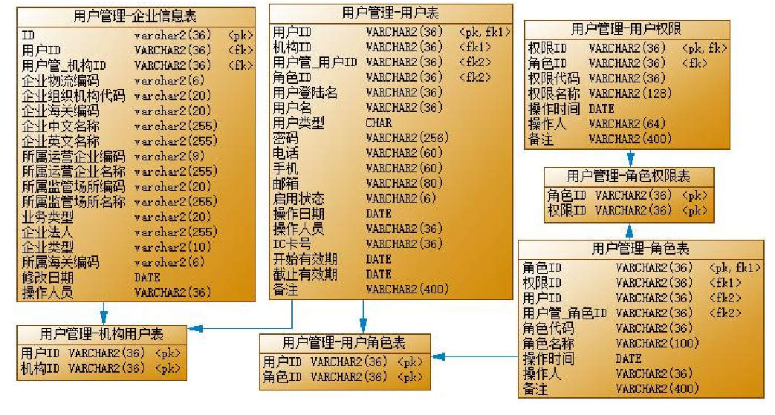

图3-1用户管理表关联关系图

3.3.2数据表结构设计

根据数据库表的关联关系设计了跨境电商公共服务平台主要数据表格的表字段及数据类型。USER_USER 保存用户管理_用户信息。包括用户 ID、角色 ID、用户管理 ID、用户登录名称、单位代码、用户类型等，如表3-1所示。

表3-1用户管理_用户信息表 USER_USER

|  |  |  |
| --- | --- | --- |
| 名称 | 字段 | 类型 |
| 用户ID | USER_ID | VARCHAR2(36) |
| 角色ID | ROLE_ID | VARCHAR2(36) |
| 用户管理用户ID | USE_USER_ID | VARCHAR2(36) |
| 用户登陆名 | LOGIN_NAME | VARCHAR2(36) |
| 用户名 | USER_NAME | VARCHAR2(36) |
| 单位代码ID | ORG_ID | VARCHAR2(36) |
| 用户类型 | USER_TYPE | CHAR |
| 密码 | PASSWORD | VARCHAR2(256) |
| 电话 | OFFICE_PHONE | VARCHAR2(60) |
| 手机 | MOBILEPHONE | VARCHAR2(60) |
| 邮箱 | EMAIL | VARCHAR2(80) |
| 启用状态 | STATUS | VARCHAR2(6) |
| 操作日期 | OPER_TIME | I}ATR |
| 操作人员 | OPER_NAME | VARCHAR2(36) |
| 工C卡号 | IC_NO | VARCHAR2(36) |
| 开始有效期 | START_DATE | VATR |
| 截比有效期 | END_DATE | VATR |
| 备注 | NOTE | VARCHAR2(400 |

数据表 USER_REL_ORG_USER 用于定义用户管理_机构用户关系。包括用户ID、机构 ID 等字段。如表3-2。

表3-2用户管理_机构用户表 USER_REL_ORG_USER

|  |  |  |
| --- | --- | --- |
| 名称 | 字段 | 类型 |
| 用户ID | TJSFR TTY | VARCHAR2(36) |
| 机构ID | ORG ID | VARCHAR2(36) |

4系统实现

4.1平台界面

企业点击“跨境电商公共服务平台”网址登录平台主界面，如下图4-1所示。



图 4-1 平台登录入口

点击跨境通关服务系统，进入平台登录界面，插入 IC 卡，输入 IC 卡密码，进入跨境通关服务系统，如图 4-2 所示。



图 4-2 平台登录界面

登录成功后进入用户操作界面，如图 4-3 所示。



图 4-3 用户操作界面

跨境通关服务系统主要功能模块为企业备案、账册备案、商品备案、清单核放、出入区单据管理、布控管理、综合查询和物流管理等，主要实现了跨境业务的信息申报。跨境电商海关辅助管理系统主要功能模块为企业备案管理、商品备案管理、账册管理、通关单证管理、布控查验、运输工具管理、人工处理、综合查询和参数管理等，主要实现了跨境相关业务的审批功能。跨境电商检验检疫监管系统主要功能模块包括企业审批、商品审批、网购保税管理、直邮管理、查询统计等功能，实现与跨境通关服务系统业务数据的互通。

4.2备案管理

4.2.1企业备案管理

跨境相关企业通过跨境通关服务系统进行企业信息申报，跨境电商海关辅助管理系统对企业申报的备案信息进行审批，企业备案内容包含企业名称，海关十位编码等，海关工作人员核实信息后对企业申报信息进行审批，审批通过的企业可开展跨境相关业务，若不通过的企业需重新备案。

跨境相关企业登录跨境通关服务系统，点击左边的“企业备案登记菜单”，进入企业基本信息模块，企业按照要求填写企业代码、企业类别等详细信息，填写完毕后选择提交，将企业备案申请提交至跨境电商海关辅助管理系统。企业备案申报界面如图4-4所示。

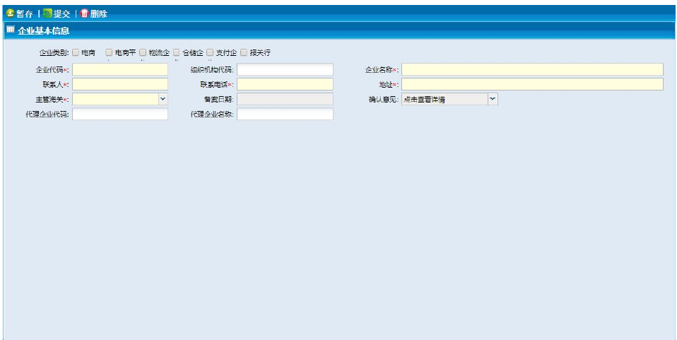

图4-4企业备案申报界面

4.2.2车辆备案管理

企业在跨境通关服务系统中进行运输工具备案信息申报，海关工作人员进行审核，审核通过，企业则能查到车辆信息审核成功；审核不通过，企业则需要重新填报车辆备案信息再次申报。

企业登录跨境通关服务系统，点击坐标菜单栏的“物流管理”模块，点击“运输工具备案”菜单，在右边展示区弹出运输工具录入界面，企业按照要求填写运输工具类型、业务类型、车主姓名、申报地海关、所属单位、申报单位、运输工具编号、行驶证号、车载重量、车载自重、联系电话、IC 卡号、车辆编号、电子车牌号等运输工具信息，完毕后选择申报，也可进行“新增”、“暂存”、“申报”、“删除”等功能操作。运输工具备案界面如图4-5所示。

海关人员对企业申报的运输工具备案信息进行审批后，可根据运输工具编号、运输工具类型、企业类型、申报日期开始时间至结束时间等信息，进行运输工具信息查询。功能包含查询、重置、导出、车卡绑定、启用及禁用车辆等。启用/禁用功能是对车辆的控制。启用状态，车辆能够正常进行业务操作，禁用状态，车辆无法进行业务操作。如图4-5所示。

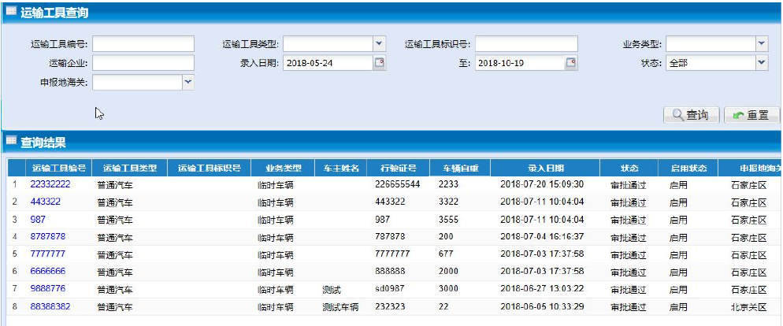

图4-5运输工具备案查询界面

4.2.3账册备案管理

根据保税业务的监管要求，海关对企业申报的账册备案进行审批，审批通过后获得账册编号。企业申报货物入区后，账册库存核增，海关对企业的账册库存信息进行查询。企业点击左侧菜单的账册管理模块中账册备案菜单，在右侧展示区进行账册的信息备案，海关人员审批完成后，在库存查询功能模块中，对账册进行查询，在查询栏录入账册编号，点击“查询”进行账册信息的查询，如图 4-6 所示。

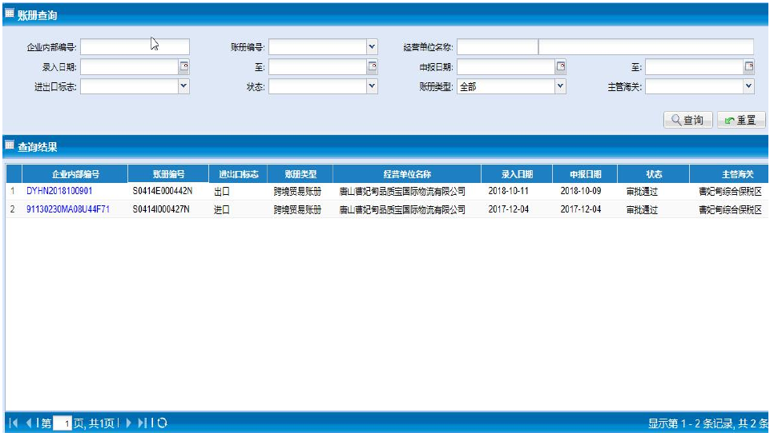

图4-6账册信息查询界面

4.3交易单据查询

在跨境电商海关辅助管理系统中，海关人员通过该功能对电子订单、运单以及支付凭证进行查询。

4.3.1电子订单查询

海关人员可查询电商企业申报的电子订单的信息。选择通关单证中总署交易单据下的订单单据查询菜单，系统转入电子订单查询界面，如图4-7所示。

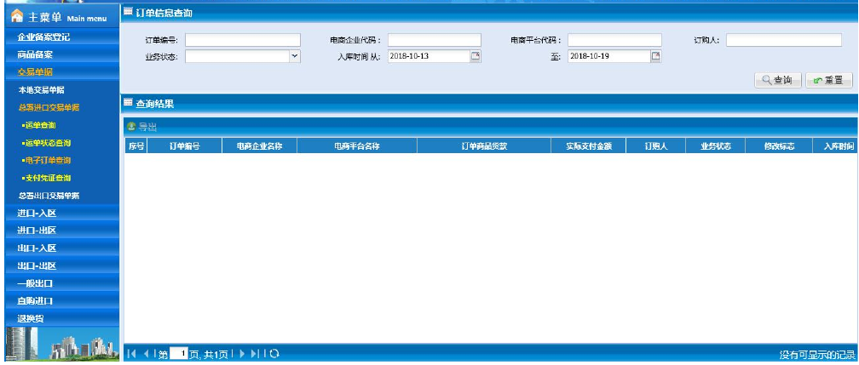

图4-7订单信息查询界面

海关人员可以通过订单编号、电商企业代码、电商平台代码、订购人、业务状态、入库开始时间和入库结束时间等条件，进行订单信息筛选查询。点击查询功能，系统将符合查询条件的数据显示在列表中，如图 4-8 所示。

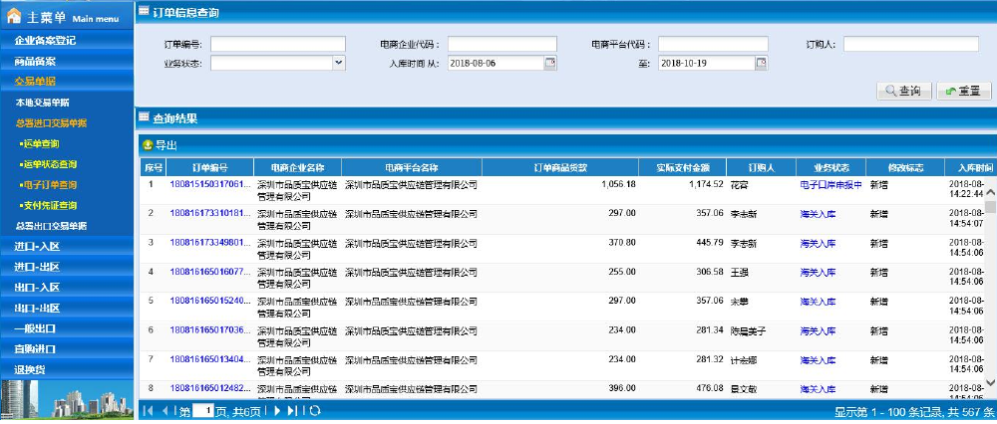

图4-8订单信息查询结果界面

4.3.2运单查询

通过该功能，海关人员可查询物流企业申报的运单信息。在左侧菜单栏，用户选择运单查询菜单，系统转入运单查询界面，如图4-9所示。

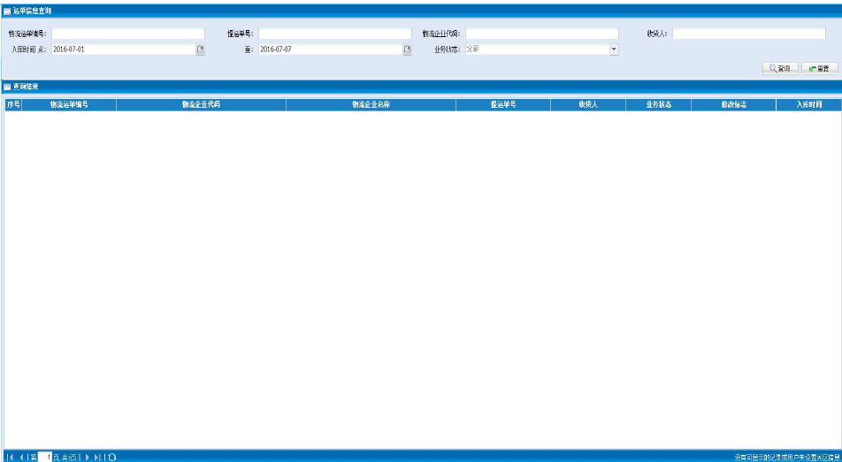

图4-9运单查询界面

用户输入物流运单编号、提运单号、物流企业代码、收货人、入库开始时间、入库结束时间和业务状态查询条件，点击查询，系统将符合查询条件的数据显示在列表中，如图 4-10所示。

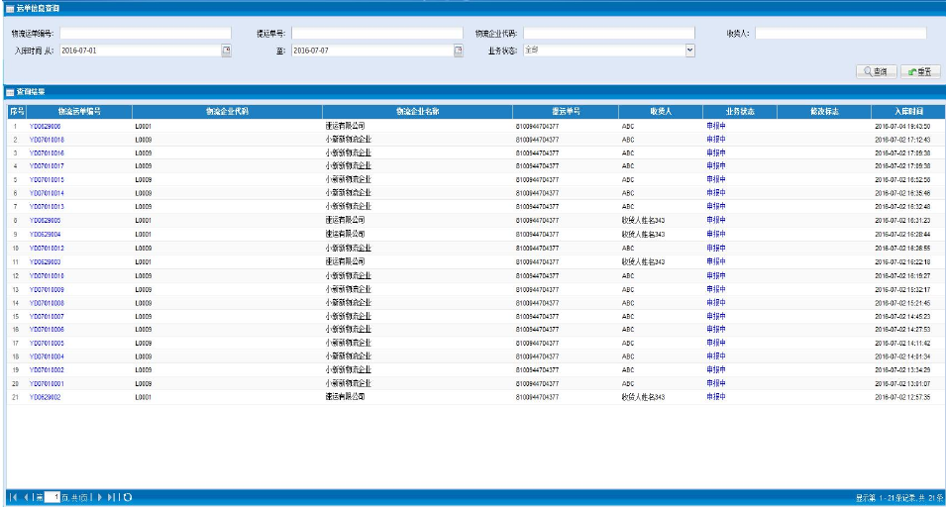

图4-10运单查询界面

4.3.3支付凭证查询

通过该功能，海关人员可查询支付企业申报的支付凭证信息。用户选择支付凭证查询菜单，系统转入支付凭证查询界面，如图4-11所示。

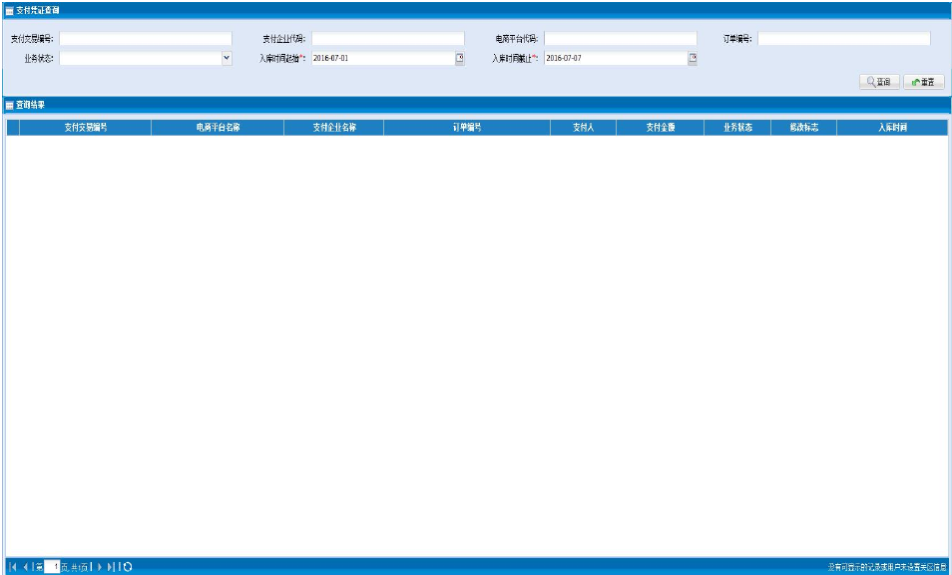

图4-11支付凭证查询界面

用户输入支付交易编号、支付企业代码、电商平台代码、订单编号、业务状态和入库时间等查询条件，点击查询，系统将符合查询条件的数据显示在列表中。

支付凭证查询信息界面如图4-12所示。

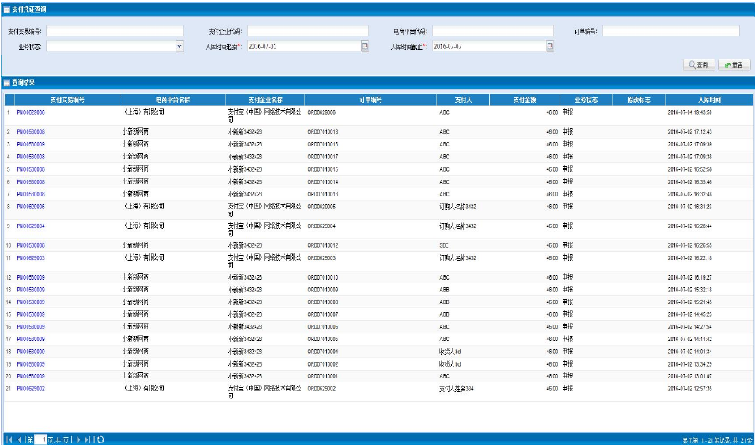

致谢

岁月如歌，光阴似箭，三年的研究生生活即将结束。经历了工作的喧嚣与忙碌，我深深体会到了写作论文时的那份宁静与思考。回首三年的求学历程，对那些引导我、帮助我、激励我的人，我心中充满了感激。

首先要感谢导师，从我的论文选题写作定稿，倾注了苏老师大量的心血。在我攻读硕士研究生期间，深深受益于林龙老师的关心、爱护和谆谆教导。我的导师点拨迷津，让人如沐春风；作为长辈，关怀备至，让人感念至深。

同时，我要感谢所有教导过我、关心过我的老师。你们为我的学业倾注了大量心血，你们为人师表的风范令我敬仰，严谨治学的态度令我敬佩。

感谢一直关心与支持我的同学和朋友们!在这段时间内，我们朝夕相处，共同进步，感谢你们给予我的所有关心和帮助。同窗之谊，我将终生难忘!

在此要感谢我生活学习了三年的母校，母校给了我一个宽阔的学习平台，让我不断吸取新知，充实自己。

需要特别感谢的是我的家人。家人是我二十年求学路上的坚强后盾，在我面临人生选择的迷茫之际，为我排忧解难，他们对我无私的爱与照顾是我不断前进的动力。

参考文献

[1]邓志超.基于大数据的跨境电商平台选品分析策略[J].特区经济,2019(06):135-137.

[2]潘飞霞.跨境电商平台外贸电子单证信息分析[J].对外经贸,2019(04):55-57+105.

[3]雷云.跨境电商人才培养质量提升策略研究——基于CIPP评价视角[J].邢台职业技术学院学报,2019,36(02):17-24.

[4]张旭力. 信息系统项目的风险管理研究[D].浙江工业大学,2019.

[5]季鹏. 基于Java的跨境电商公共服务平台设计与实现[D].河北科技大学,2019.

[6]任雪莲.基于JAVA的跨境电商公共服务平台的设计与实现[J].电子商务,2017(05):56-57+90.

[7]丁伟.我国跨境电商服务平台建设研究[J].改革与战略,2017,33(03):152-155.

[8]李庆. 基于JAVA的跨境电商公共服务平台的设计与实现[D].吉林大学,2015.

[9]陈日庆. 以供应链管理为核心的QH跨境电子商务服务平台构建[D].西南交通大学,2015.

[10]Automated and user involved data synchronization in collaborative e-health environments[J] . M. Shamim Hossain,Mehedi Masud,Ghulam Muhammad,Majdi Rawashdeh,Mohammad Mehedi Hassan. Computers in Human Behavior . 2014

[11]MostoDE: A tool to exchange data amongst semantic-web ontologies[J] . Carlos R. Rivero,Inma Hernández,David Ruiz,Rafael Corchuelo. The Journal of Systems & Software . 2013 (6)

[12]Geospatial information system for agricultural monitoring[J] . A. Yu. Shelestov,A. N. Kravchenko,S. V. Skakun,S. V. Voloshin,N. N. Kussul. Cybernetics and Systems Analysis . 2013 (1)